BRESCIA
AL VIGNETO PUSTERLA
EXPECT MORE
L’OPERA LUMINOSA SITE-SPECIFIC DI
MASSIMO UBERTI

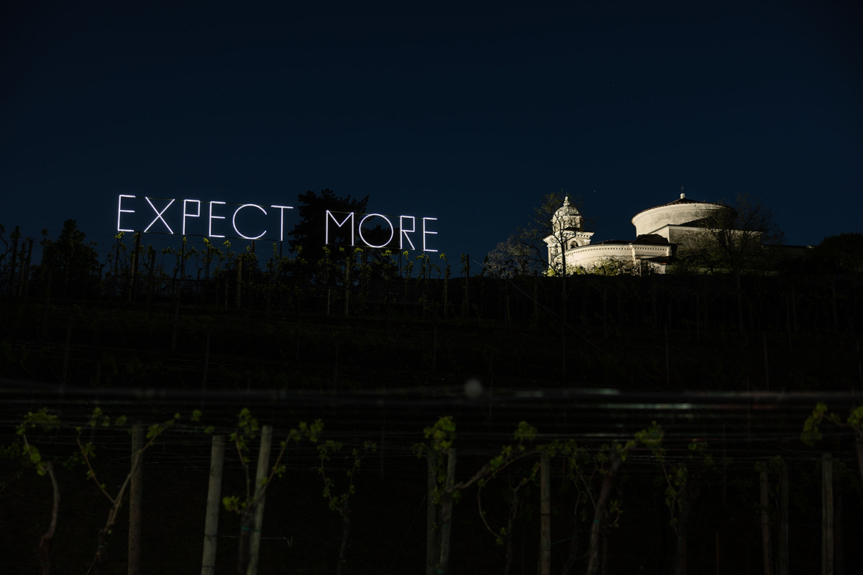

Il Vigneto Pusterla di Brescia ospita, fino a settembre 2023, EXPECT MORE, l’opera luminosa di Massimo Uberti, che l’artista bresciano ha appositamente pensato per il più esteso vigneto urbano d’Europa.
EXPECT MORE di Massimo Uberti, a cura di Ilaria Bignotti in collaborazione con Camilla Remondina, è stato commissionato da Cherubini S.p.A. e accolto dall’azienda vinicola Monte Rossa, nell’àmbito del progetto La Via delle Sorelle, l’itinerario di circa 130 chilometri che unisce Bergamo a Brescia, lungo il territorio naturalistico delle due province, promosso dai Comuni e dalle Province delle due città, ideato e coordinato dall’associazione Slow Ride Italy e realizzato nel contesto di Bergamo Brescia Capitale Italiana della Cultura 2023.
L’installazione site-specific di Massimo Uberti, realizzata in ferro e green neon, innovativa soluzione di illuminazione sostenibile applicata nell’installazione artistica, racconta la promessa di una continua evoluzione per dare sempre di più e trasmettere un messaggio di apertura verso aspettative più ampie nei confronti di se stessi e del territorio.
L’arte è luce che guida lo spettatore lungo un percorso di crescita e incontro, di ricerca e di progresso. EXPECT MORE è l’invito ad andare oltre l’immediato e ad aprirsi alla scoperta, promessa di maggiori aspettative verso la realtà e sé stessi.
L’installazione nasce dall’incontro e condivisione tra la filosofia aziendale di Cherubini S.p.A. e la volontà dell’artista di dare forma ad un messaggio che considera così importante: “aspettarsi di più e migliorare, migliorarsi, sempre”.
“Dopo Light is Life - Festa delle luci A2A, il Colle Cidneo torna ad illuminarsi grazie alla Capitale Italiana della Cultura. Questa volta siamo su uno dei suoi versanti, magnificamente immersi nel Vigneto Pusterla, un piccolo gioiello incastonato sotto il nostro Castello. Una location suggestiva che fa da splendida cornice alla prima delle opere artistiche che illuminano e arricchiscono La Via delle Sorelle, il cammino che unisce Brescia e Bergamo inaugurato pochi giorni fa” commenta la vicesindaco Laura Castelletti. “Sono particolarmente affezionata a La Via delle Sorelle, e scoprire oggi insieme la prima opera artistica che la arricchisce è per me emozionante, rende tutto questo ancora più reale e concreto. L'opera EXPECT MORE di Massimo Uberti è poi legata alla luce e, ancora una volta, chiude perfettamente il cerchio intorno alla Città illuminata che tanto abbiamo voluto come slogan per Bergamo Brescia Capitale Italiana della Cultura. Sono certa che in tanti – conclude - saliranno fino a qui per scoprire questo angolo di meraviglia e, perché no, partire alla scoperta de La Via delle Sorelle”.

Ilaria Bignotti, curatrice del progetto e membro di Slow Ride Italy, racconta: “L’installazione di Uberti è la perfetta icona della Capitale Italiana della Cultura 2023, il cui claim è: La Città Illuminata. EXPECT MORE, infatti, ci illumina la strada da seguire. Il messaggio che vuole dare a chi ha appena intrapreso La Via delle Sorelle a Brescia è Aspettati di più da questo nuovo viaggio, non il solo camminare ma vivere un’esperienza a 360° nel territorio, e per chi è giunto al termine, arrivando da Bergamo, è un invito a non fermarsi e continuare il proprio percorso di scoperta e riscoperta. L’opera parla persino del luogo in cui è collocata, Aspettatevi di più dalle uve che vedrete crescere in questi mesi sotto la sua luce”.
Luciana Cherubini, marketing manager di Cherubini Group, afferma: “La capacità di essere in costante movimento e di andare oltre, è ciò che sin dalle origini muove la nostra evoluzione e abbiamo trovato la formula che meglio esprime l’energia positiva di questo tendere verso “qualcosa in più”. EXPECT MORE è il claim che abbiamo creato per condividere la filosofia di Cherubini Group, il modo di fare e di pensare che contraddistingue il passato, il presente ed il futuro della nostra realtà. È da un lato l’invito a mantenere un’alta aspettativa nei nostri confronti, dall’altro la promessa da parte nostra del massimo impegno ad offrire più di ciò che ci si aspetta. EXPECT MORE è un’affermazione concisa e sintetica, ma in grado di ispirare ampi scenari: da qui nasce la collaborazione con Massimo Uberti, che ha saputo elevare il messaggio ad un ulteriore livello, aprendolo al dialogo con il pubblico di Bergamo Brescia Capitale Italiana della Cultura 2023”.
"È con entusiasmo che il Vigneto Pusterla accoglie EXPECT MORE, opera che impreziosirà e illuminerà non solo il cammino dei bresciani, ma di tutti coloro che - arrivando al cospetto del Cidneo - si lasceranno stupire da questo scorcio di natura divenuto con orgoglio galleria d’arte a cielo aperto. EXPECT MORE esprime ottimismo, voglia di innovare e di guardare al futuro con impegno, fiducia e consapevolezza, gli stessi valori che Monte Rossa ogni giorno diffonde con la sua filosofia ed esprime attraverso il proprio vino”, così commenta Emanuele Rabotti, patron di Monte Rossa e proprietario del vigneto Pusterla.

Massimo Uberti. Note biografiche
Massimo Uberti (Brescia, 1966) esordisce agli inizi degli anni '90 dopo l'esperienza come membro del gruppo d'artisti dello spazio Lazzaro Palazzi di Milano.
Spazio, luce e superficie sono gli elementi che da sempre mette al centro della sua ricerca per plasmare opere che si inseriscano nel territorio e creare luoghi paralleli, irreali che ridisegnano temporaneamente il Paesaggio. Un luogo illusorio e ricco di suggestioni che si confronta con il reale, forma un tempo presente in cui ci si ferma per riflettere e per pensare o più semplicemente per sognare, uno spazio “per abitanti poetici".
Negli ultimi anni è stato partecipe di molte esposizioni in Italia e all'estero: ESSERE SPAZIO (2020), nell'oasi del WWF al Lago di Burano; PARRAN FAVILLE (2021) in collaborazione con l'UNESCO e la Città di Verona; Today I Love You (2021) all'University Medical Centre di Amsterdam; ORBITA (2022), vincitrice del PAC proposto dal MIBACT e CITTA' IDEALE (2022) esposta al NOOR Festival di Riyadh.

Brescia, maggio 2023

DATI TECNICI E INFORMATIVI DELL’OPERA
Artista: Massimo Uberti
Titolo: EXPECT MORE
Anno: 2023
Materiali: green neon, ferro, trasformatori
Dimensioni: 3x12 m
Tipologia di opera: installazione luminosa site-specific
Posizionamento temporaneo: Vigneto Pusterla, Brescia
Progetto a cura di: Ilaria Bignotti
Con la collaborazione di: Camilla Remondina

ENTI E PARTNER DI PROGETTO
Commissionato da:
Cherubini S.p.A.

In collaborazione con:
Vigneto Pusterla - Società Agricola Monte Rossa Srl

Progetto artistico nell’ambito del cammino:
La Via delle Sorelle, coordinato da Slow Ride Italy

Ufficio stampa Massimo Uberti Studio
CLP Relazioni Pubbliche
Marta Pedroli | T. +39.02.36755700 | M. +39.347.4155017 | marta.pedroli@clp1968.it | www.clp1968.it

